平成28年度 津久井在来大豆の栽培と味噌加工体験者募集（30名）
津久井地域農業経営士会では、相模原市緑区で幻の大豆「津久井在来大豆」の播種から収穫調整作業までの栽培体験と収穫した大豆を使った味噌加工体験を実施しています。
平成27年度の募集は、平成27年3月から随時受付となります。

【日程】平成28年6月～平成29年1月頃まで
●栽培体験 平成28年6月～11月まで （複数回）
※主な作業：種まき、除草、土寄せ、収穫、脱穀、選別など
原則、体験は土曜日に行いますが、気象条件や大豆の生育状況により、日曜日または平日に行うこともあります。
●味噌加工体験 平成29年1月の連続して3日間（平日と休日）
※自分たちで持ち帰る味噌を作ります。（10kg）
【費用】 8,000円
味噌加工体験で作った味噌（10kg）をお持ち帰りになれます。
尚、交通費は自己負担になります。
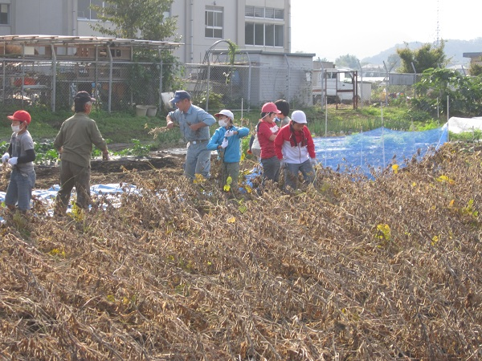 | 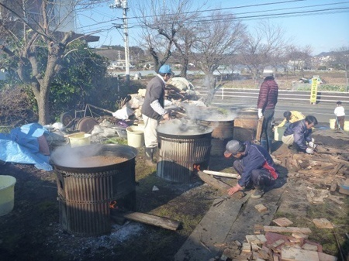
収穫作業 味噌づくり
【申込方法】下記の予約申込書に記入の上、郵送またはFAX送信してください。
農業技術センター北相地区事務所
住所：〒252‐0176 相模原市緑区寸沢嵐620‐2 FAX：0427-68-2224
【お問い合わせ】
◎根小屋ファーム 石井 好一
電話：042-784-3630 090-9928-8342 ＦＡＸ：042-785-6830
◎農業技術センター北相地区事務所内津久井農業経営士会事務局
電話：042-685-0203
―――――――――――――――――――――――――――――――――――――――――――
平成28年度津久井在来大豆の栽培と味噌加工体験を申し込みます
氏 名
住 所
連絡先

